一、solr配置

solr6提供了suggest专用的接口，不再通过spellcheck实现。

在solrconfig.xml中加入

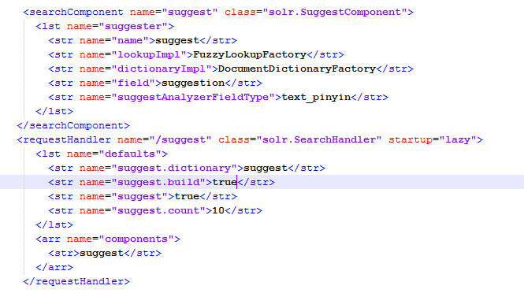

<field name="suggestion" type="text_pinyin" indexed="true" stored="true" termVectors="true" multiValued="true" />

二、查找字段

使用商品名作为提示的依据。

<copyField source="userName" dest="suggestion" />

三、提示接口实现

接口

|  |  |  |
| --- | --- | --- |
| 接口名称 | 提示词列表 |  |
| 描述 | 用户在输入搜索内容时返回提示词列表 | |
| URL | /suggest/getsuggestionlist.ajax | |
| 请求方式 | post/get |  |
| 参数 | keyword | 搜索内容 |
|  |  |  |
| 返回值 | code | 是否成功。1 成功；非1 失败 |
|  | message | 如果code为1，message为null；code非1，message记录出错信息。 |
|  | data | 提示词列表 |
|  |  |  |
|  |  |  |
| json格式 | {"data":["提示词1","提示词2","提示词3","提示词4"],"code":1,"message":null} {"data":null,"code":0,"message":"搜索内容为空"} |  |

接口类

com.citiccard.emall.search.controller.suggest.SuggestController

public BaseResult<List<String>> getSuggestion(String keyword)

suggestion类

按照面向对象的模式设计，把对象的内部操作封装在类内，对外提供稳定的功能。

com.citiccard.emall.search.model.SuggestionModel

对外提供方法：

/**

* 获得提示词列表。

* 内部判断了返回值为空的情况，不会返回空指针。

* **@param** keyword 关键词

* **@return** 提示词列表

*/

**public** List<String> getSuggestionList(String keyword)

搜索引擎api

com.citiccard.emall.search.engine.api.SuggestSEApi

List<String> getSuggestions(String keyWord)

solr实现

com.citiccard.emall.search.engine.impl.SuggestSolrImpl

public List<String> getSuggestions(String keyWord)

注入配置

<bean id = *"suggestSE"* class=*"com.citiccard.emall.search.engine.impl.solr.SuggestImpl"*/>